
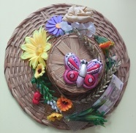
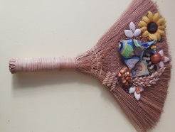
В рамках реализации программы по духовно-нравственному воспитанию детей «Ступеньки к добру», в ДОУ организована работа по формированию нравственных и патриотических чувств, любви к малой Родине. Воспитание и уважение к традициям народной культуры через декоративно-прикладную деятельность - изготовление оберега.
Во время изготовления оберега у детей развивается мелкая моторика рук, мышление, фантазия и творческие способности.

«Оберег» - значит защитить, уберечь человека от любых невзгод. Обереги отличаются большим разнообразием — это могут быть браслеты, узоры на одежде, веники, куклы.
Оберег – наиболее древний символ счастья. Он воплощает традиции народа, его мудрость. Созданные обереги своими руками принесет в дом счастье и убережет от нечистого и плохого.
Обереги изготавливаются из природного и бросового материала,
соленого теста.

1 этап – подготовительный -
Знакомство детей с различными видами оберегов.

2 этап - подборка материала с учетом символики оберегов.

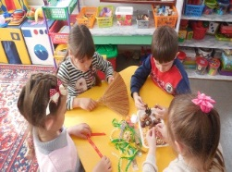

3 этап - изготовление
оберега

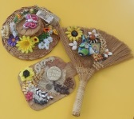
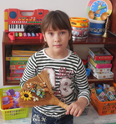
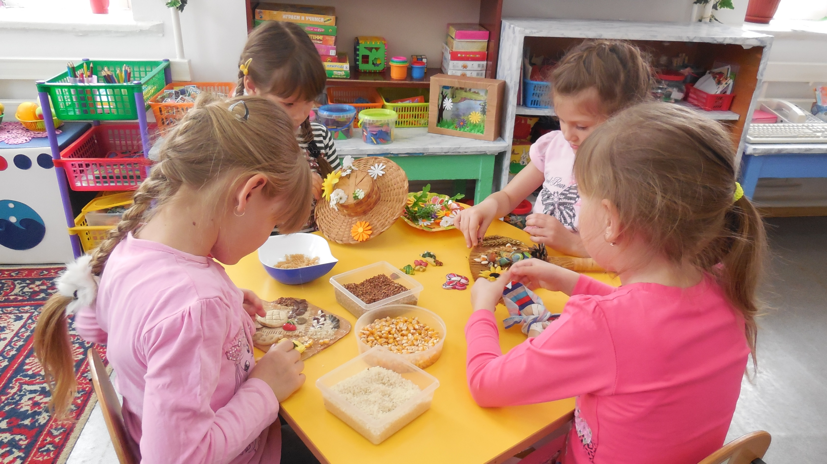
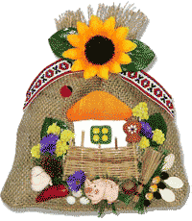

Краснодарский край,
Курганинский район
ст. Воздвиженская,
ул. Советская,9
телефон: (886147)75-1-72
mbdou30kurg@mail.ru

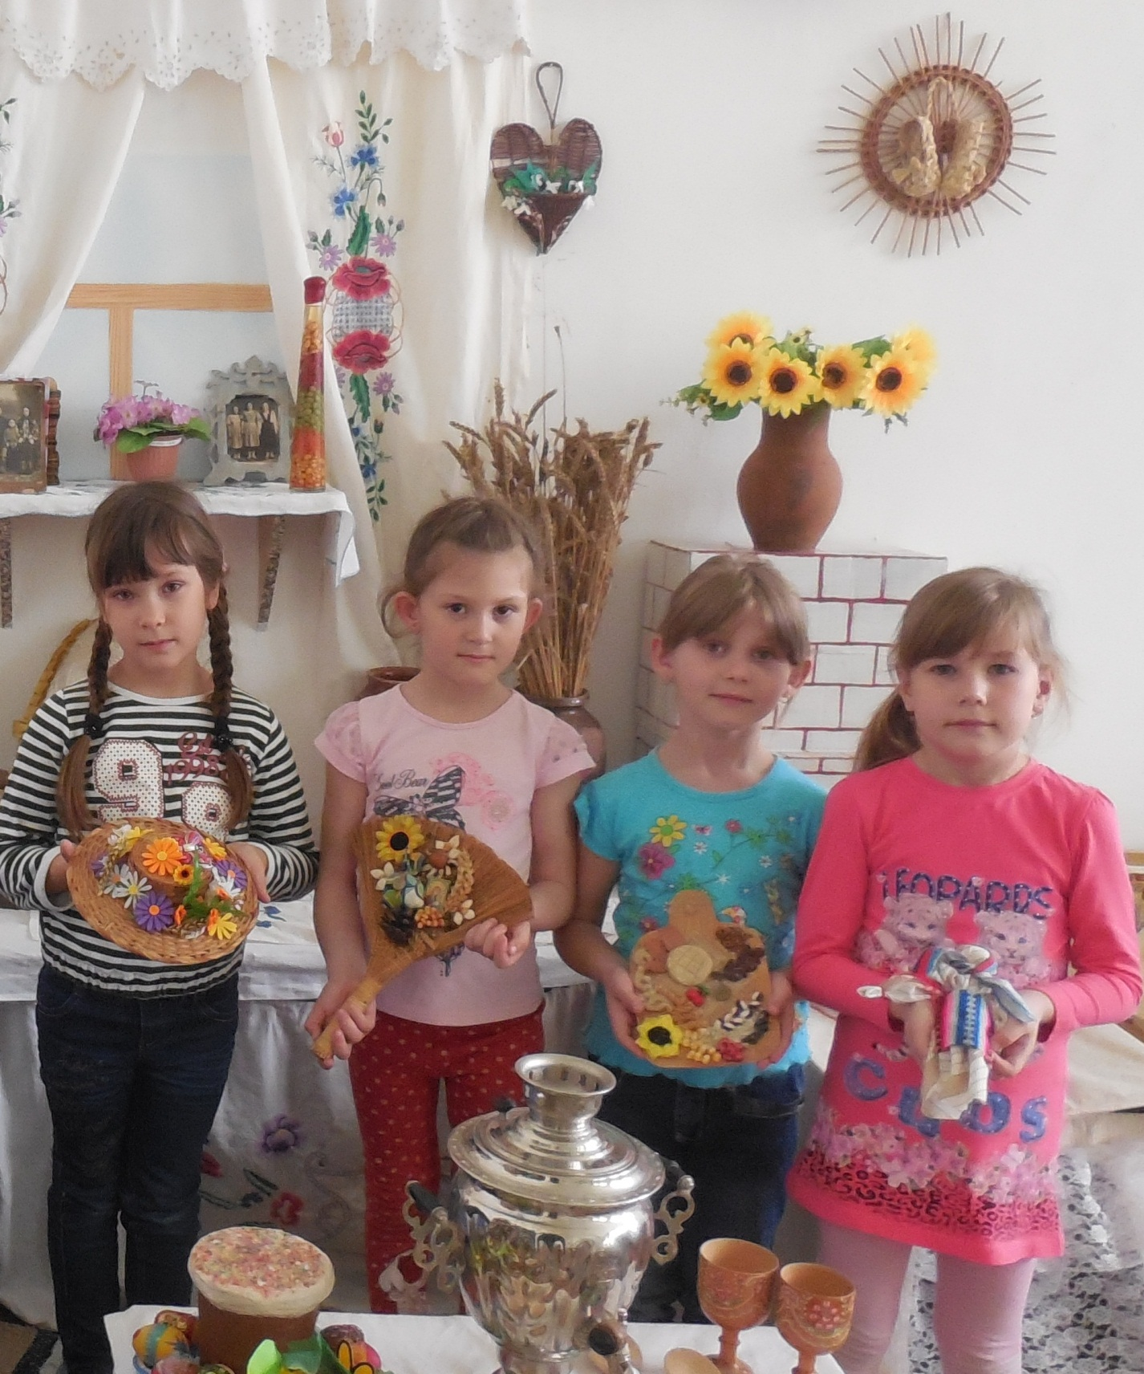

Муниципальное бюджетное дошкольное образовательное учреждение детский сад комбинированного вида № 30
ст.Воздвиженской
муниципального образования
Курганинский район

Веник - направленный вверх - к деньгам.

Орех – символ умственной силы и здоровья.

Сухоцветы – уют и красота.

Злаки, бобовые – символ достатка.

Шишка – символ трудолюбия и достижения успеха.

Мешковина – изобилие.

Тыква, семена тыквы – символ плодородия.

Хлеб – согласие и достаток в семье.

Семена подсолнуха – здоровье детей в
доме.

Кукуруза – символ здоровья детей,
сплоченность семьи.

Лавровый лист – слава, успех.

Шиповник – символ крепкого
здоровья.

Лук – оберегает семью от слез.

Монетка – успех в делах.

